Министерство образования и науки Российской Федерации

Федеральное государственное автономное образовательное учреждение высшего образования

САНКТ-ПЕТЕРБУРГСКИЙ НАЦИОНАЛЬНЫЙ ИССЛЕДОВАТЕЛЬСКИЙ

УНИВЕРСИТЕТ ИНФОРМАЦИОННЫХ ТЕХНОЛОГИЙ, МЕХАНИКИ И

ОПТИКИ

Факультет систем управления и робототехники

**Отчет по лабораторной работе №1 «ПОСТРОЕНИЕ**

**МАТЕМАТИЧЕСКОЙ МОДЕЛИ ДВИГАТЕЛЯ EV3»**

**по дисциплине «Введение в профессиональную деятельность»**

Выполнили: студенты гр. **R3142**

Петрищев А. С.   
Подзоров А. В.  
Лоскутова И. В.

Преподаватель: Перегудин А. А., ассистент фак. СУиР

Санкт-Петербург 2021

# Цель работы

Познакомиться с оборудованием и программным обеспечением, которые понадобятся при изучении материала данного курса. Экспериментально проверить справедливость функций, описывающих работу ненагруженного двигателя постоянного тока, и определить значения входящих в них параметров ωnls и Tm. Пользуясь результатами проделанных вычислений, проанализировать характер зависимостей Tm(voltage) и ωnls(voltage).

1. Материалы работы   
   2.1 Результаты необходимых расчетов и построений

Результаты аппроксимации экспериментальных данных соответствующей функцией от времени в виде значений величин Tm и ωnls сведены в таблицы 1-2. В четвертом столбце указаны результаты расчета величины Mst по значениям величин Tm и ωnls из двух предшествующих столбцов.

|  |  |  |  |
| --- | --- | --- | --- |
| **Voltage, %** | **ωnls, рад/с** | **Tm, с** | **Mst, Н·м** |
| 100 | 17.694603 | 0.0929224 | 0.4379738 |
| 80 | 13.805129 | 0.0863214 | 0.3678323 |
| 60 | 10.202281 | 0.0814025 | 0.2882621 |
| 40 | 6.5801979 | 0.0773347 | 0.1957008 |
| 20 | 2.9943484 | 0.0706656 | 0.0974591 |
| -20 | -2.9089996 | 0.0691337 | -0.0967791 |
| -40 | -6.3189320 | 0.0778768 | -0.1866222 |
| -60 | -9.7561415 | 0.0840243 | -0.2670553 |
| -80 | -13.185557 | 0.0852591 | -0.3557013 |
| -100 | -16.906567 | 0.1001269 | -0.3883581 |

*Таблица 1. Результаты расчетов величин Tm, ωnls и Mst для угла поворота ротора*

|  |  |  |  |
| --- | --- | --- | --- |
| **Voltage, %** | **ωnls, рад/с** | **Tm, с** | **Mst, Н·м** |
| 100 | 17.749488 | 0.1054862 | 0.3870063 |
| 80 | 13.842852 | 0.0990846 | 0.3213269 |
| 60 | 10.225950 | 0.0925958 | 0.2540039 |
| 40 | 6.5954812 | 0.0912537 | 0.1662356 |
| 20 | 2.9985485 | 0.0896677 | 0.0769135 |
| -20 | -2.9136975 | 0.0900122 | -0.0744511 |
| -40 | -6.3420057 | 0.0959900 | -0.1519597 |
| -60 | -9.7873059 | 0.0980296 | -0.2296327 |
| -80 | -13.224275 | 0.0971154 | -0.3131926 |
| -100 | -16.964704 | 0.1104961 | -0.3531241 |

*Таблица 2. Результаты расчетов величин Tm, ωnls и Mst для угловой скорости ротора*

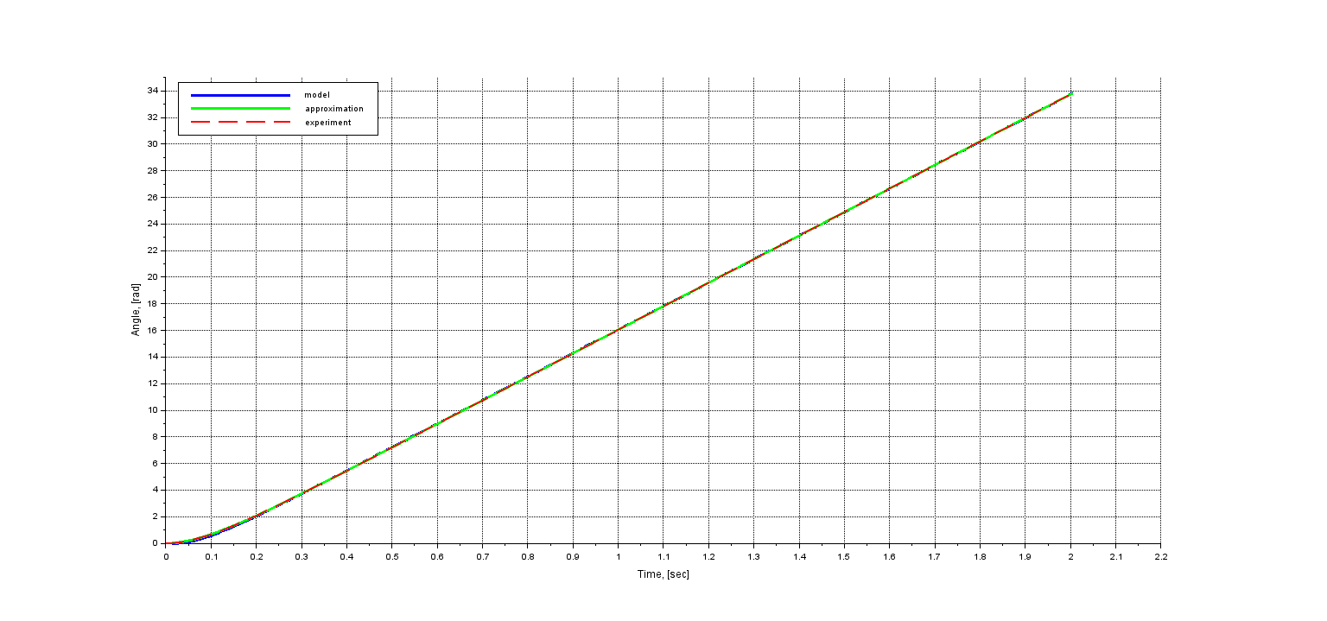

*Рисунок 1. Графики зависимости угла поворота ротора от времени при voltage = 100%.*

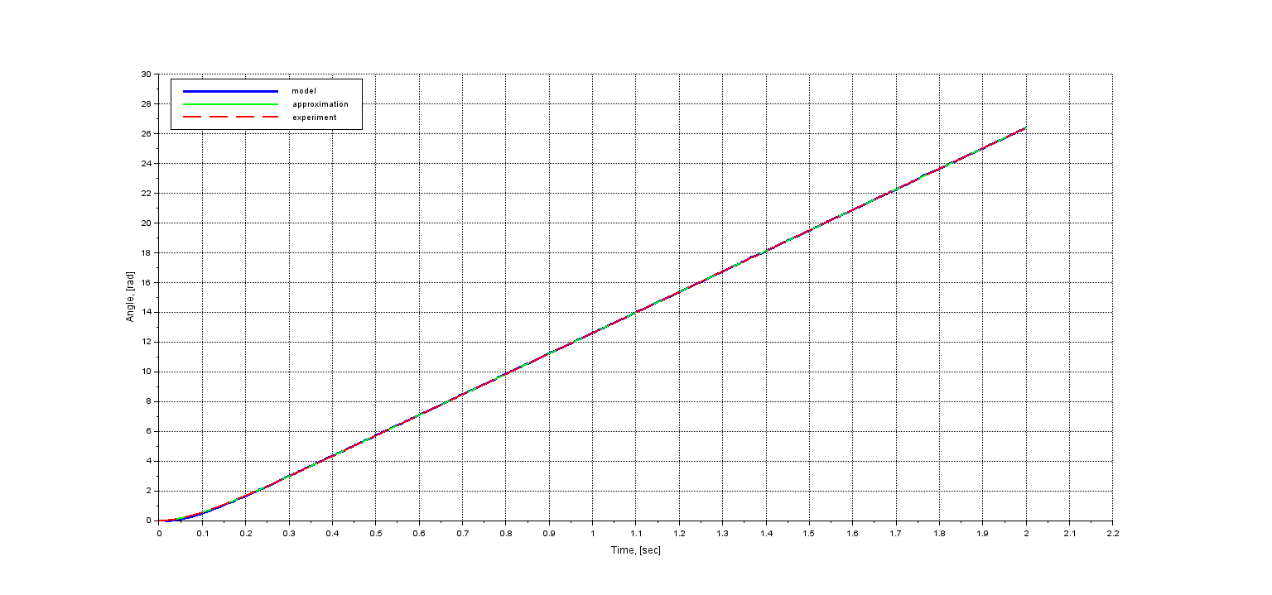*Рисунок 2. Графики зависимости угла поворота ротора от времени при voltage = 80%.*

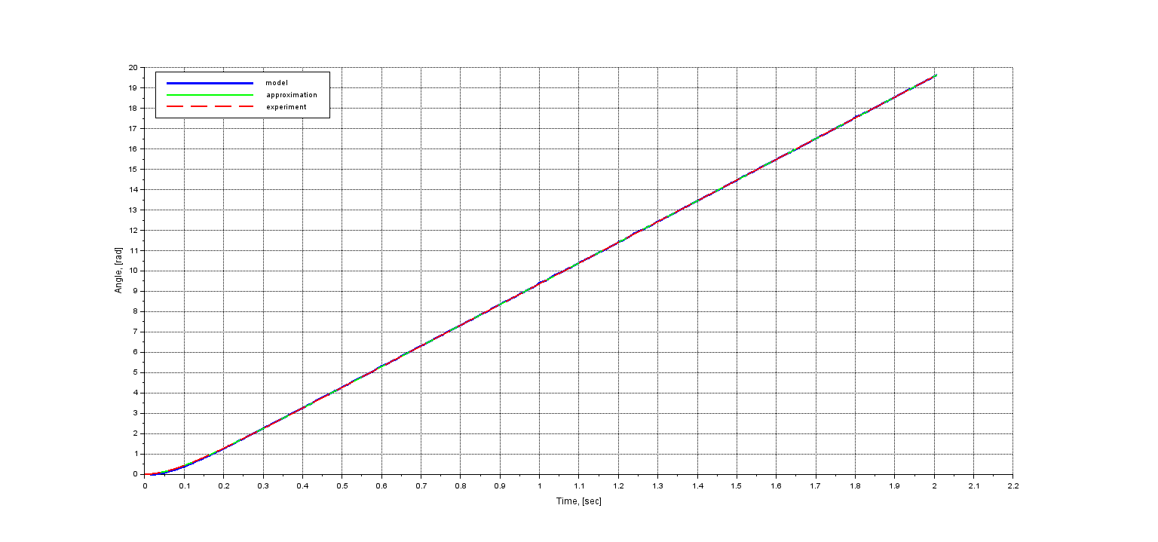

*Рисунок 3. Графики зависимости угла поворота ротора от времени при voltage = 60%.*

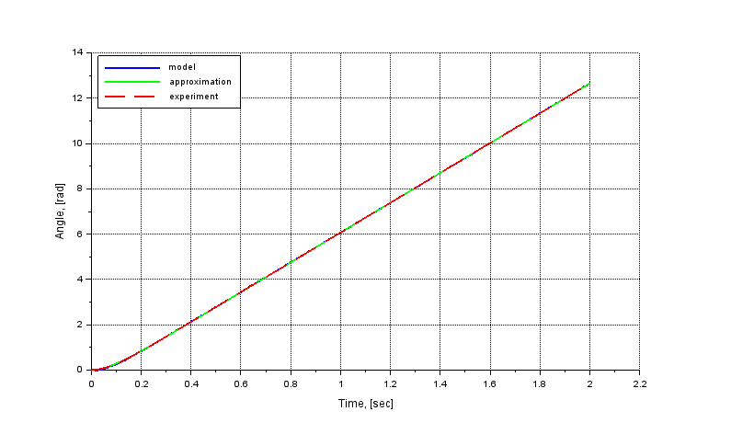 *4. Рисунок 4. Графики зависимости угла поворота ротора от времени при voltage = 40%.*

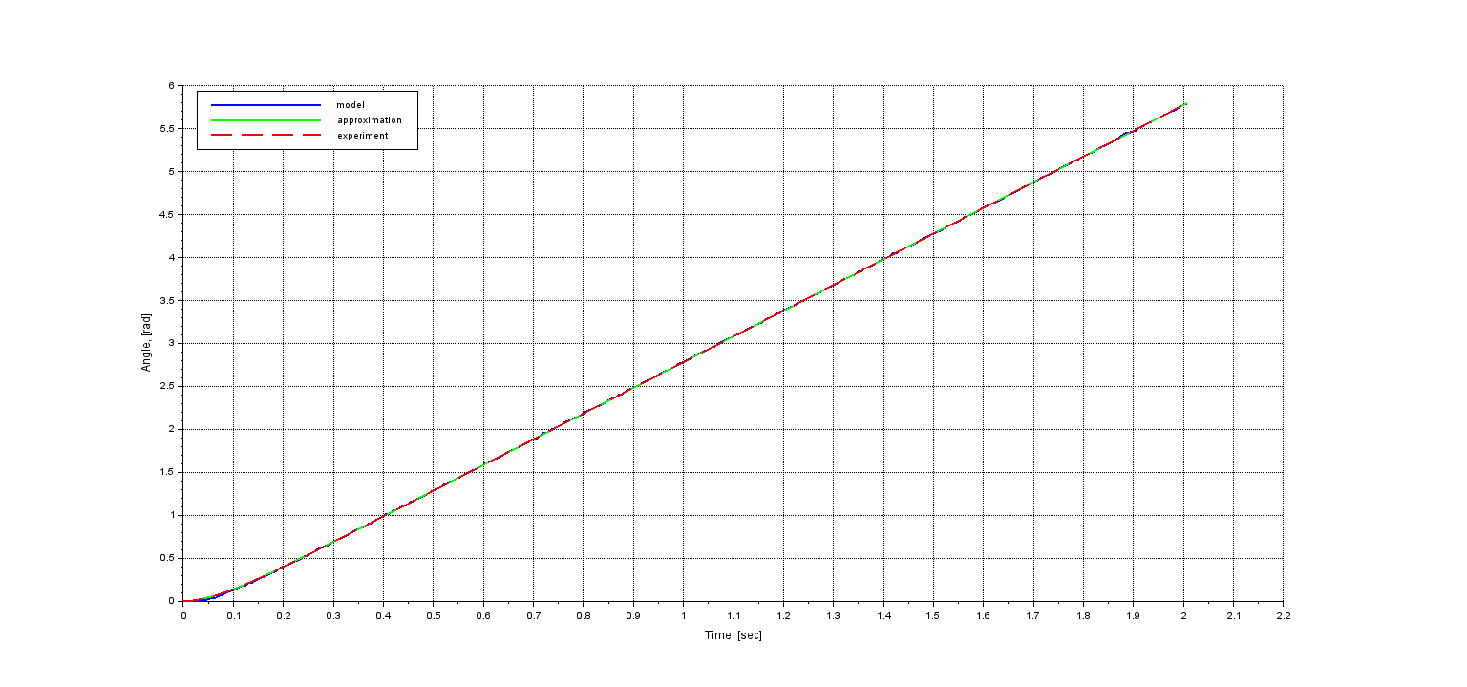

*Рисунок 5. Графики зависимости угла поворота ротора от времени при voltage = 20%.*

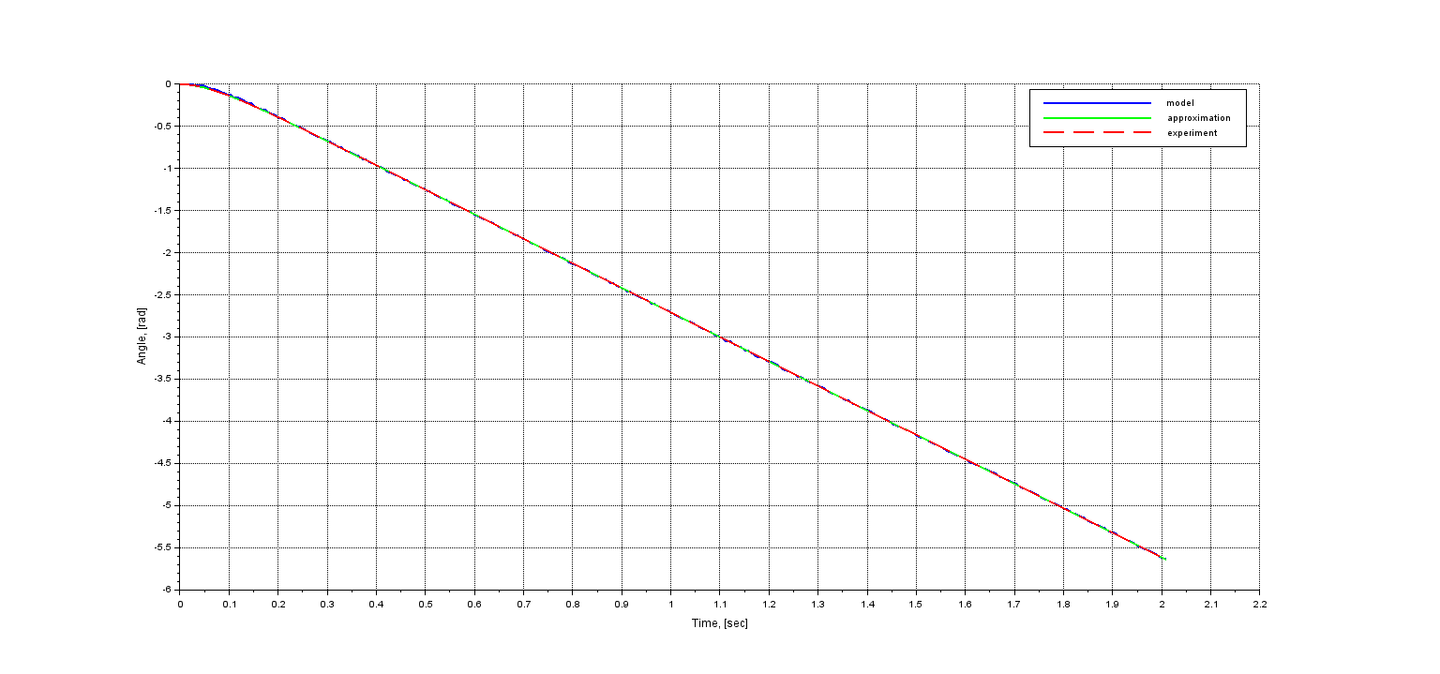

*Рисунок 6. Графики зависимости угла поворота ротора от времени при voltage = -20%.*

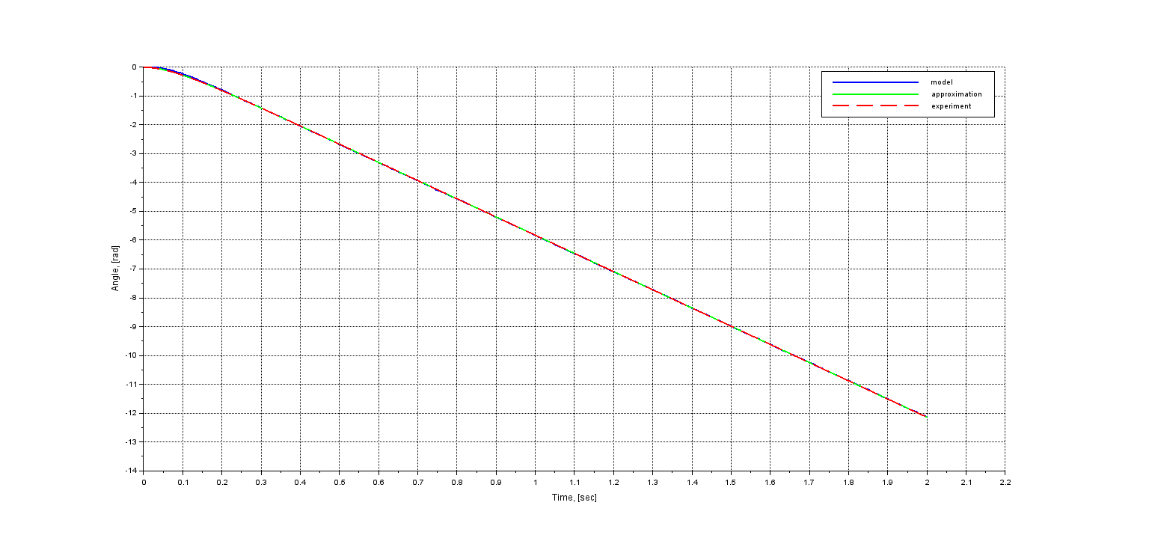

*Рисунок 7. Графики зависимости угла поворота ротора от времени при voltage = -40%.*

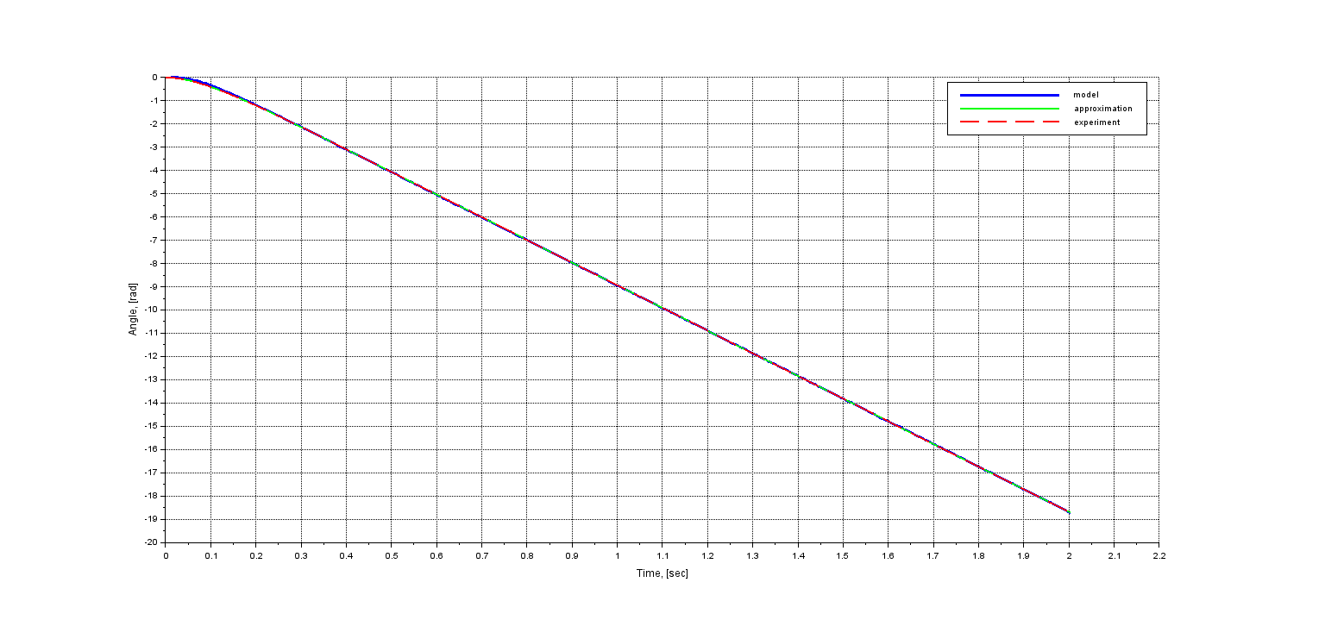 *Рисунок 8. Графики зависимости угла поворота ротора от времени при voltage = -60%.*

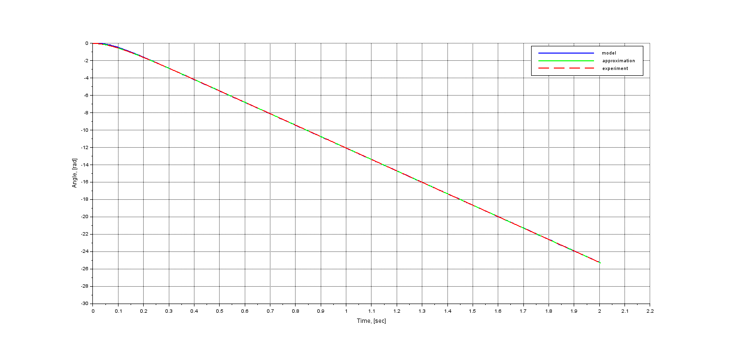*Рисунок 9. Графики зависимости угла поворота ротора от времени при voltage = -80%.*

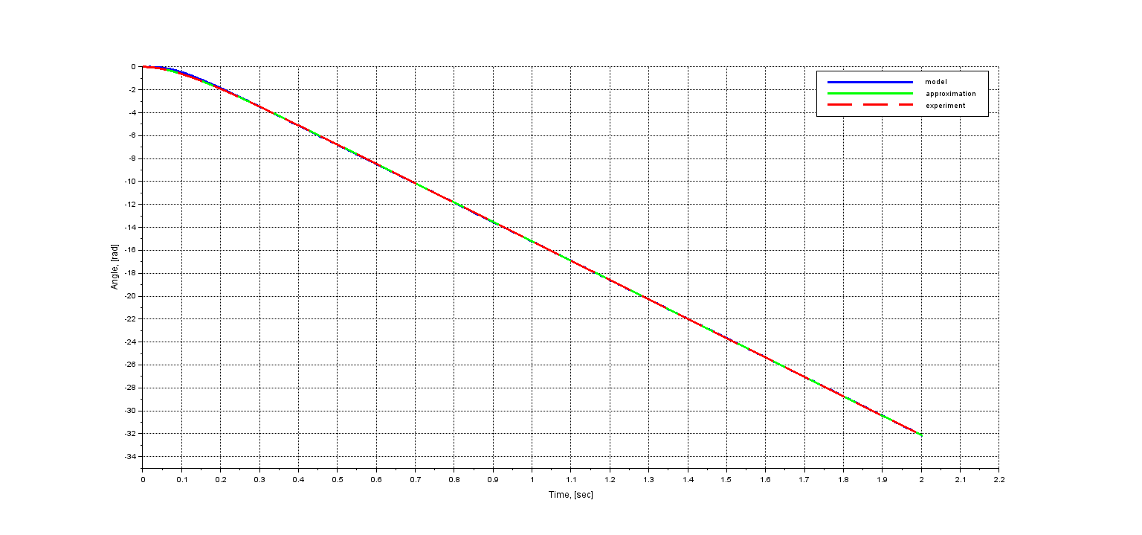 *Рисунок 10. Графики зависимости угла поворота ротора от времени при voltage = -100%.*

*Рисунок 11. Графики зависимости угловой скорости ротора от времени при voltage = 20%.*

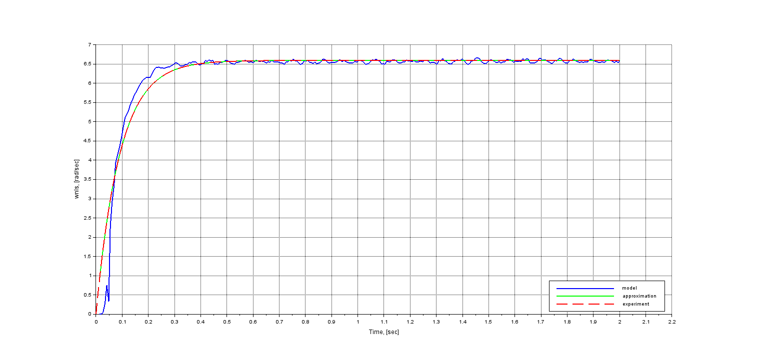

*Рисунок 12. Графики зависимости угловой скорости ротора от времени при voltage = 40%.*

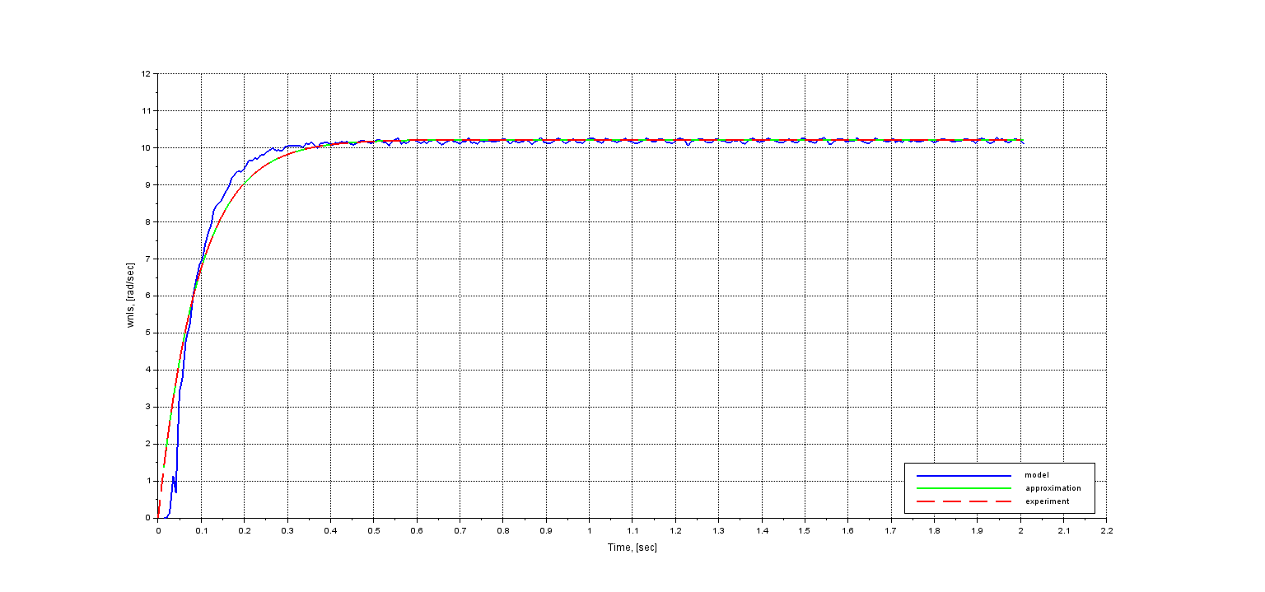

*Рисунок 13. Графики зависимости угловой скорости ротора от времени при voltage = 60%.*

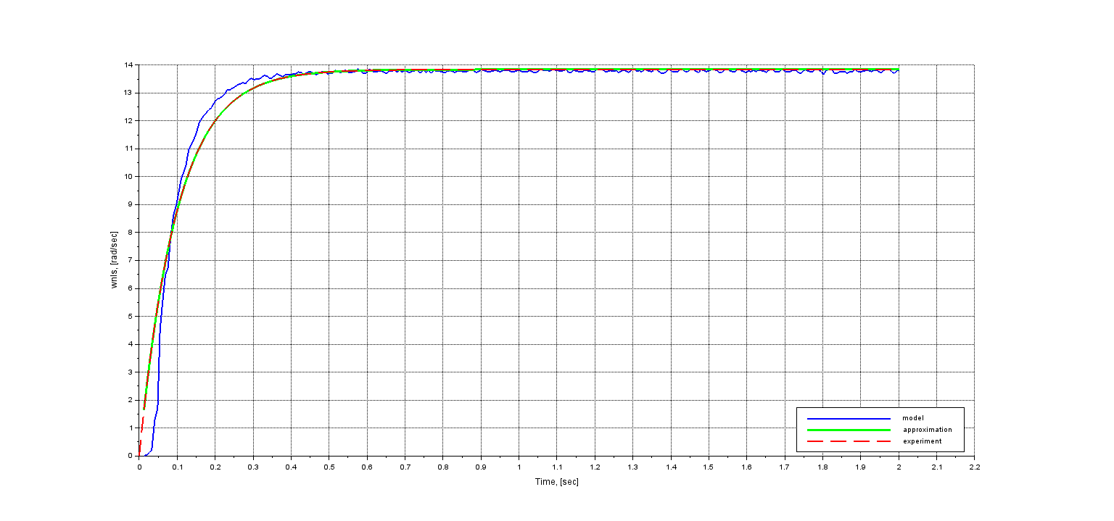

*Рисунок 14. Графики зависимости угловой скорости ротора от времени при voltage = 80%.*

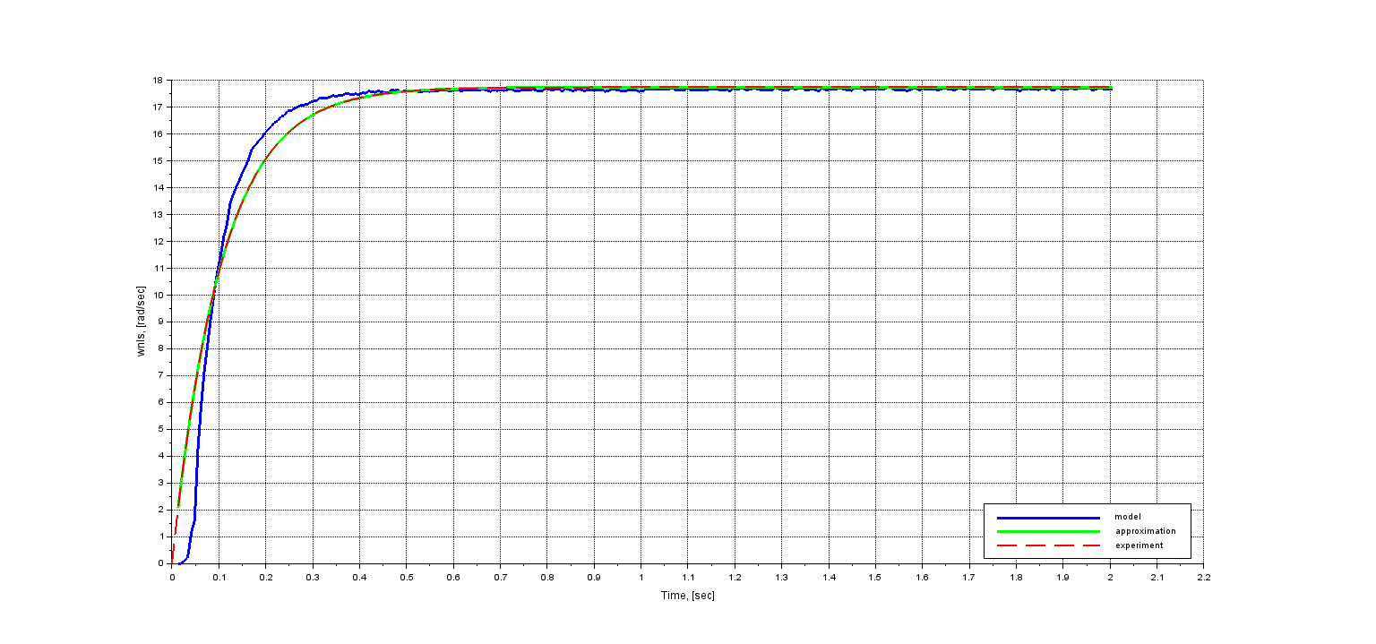

*Рисунок 15. Графики зависимости угловой скорости ротора от времени при voltage = 100%.*

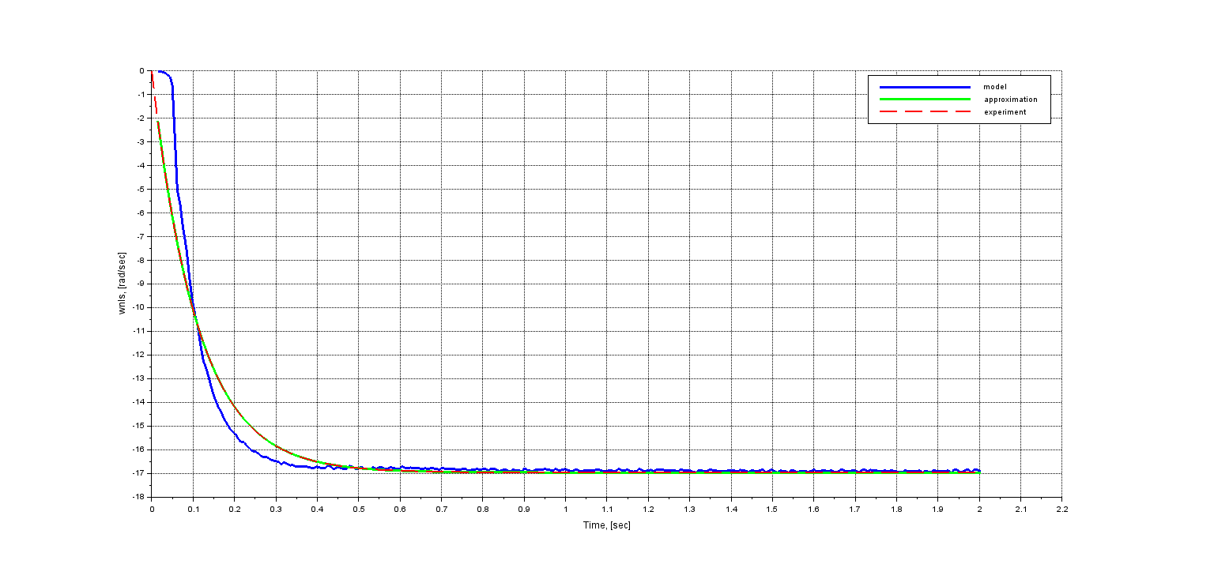

*Рисунок 16. Графики зависимости угловой скорости ротора от времени при voltage = -100%.*

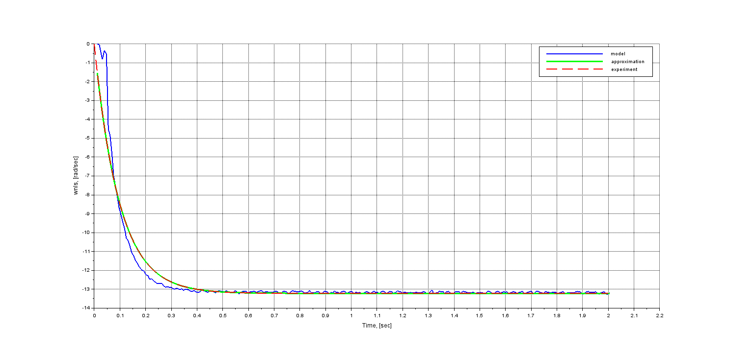

*Рисунок 17. Графики зависимости угловой скорости ротора от времени при voltage = -80%.*

*Рисунок 18. Графики зависимости угловой скорости ротора от времени при voltage = -60%.*

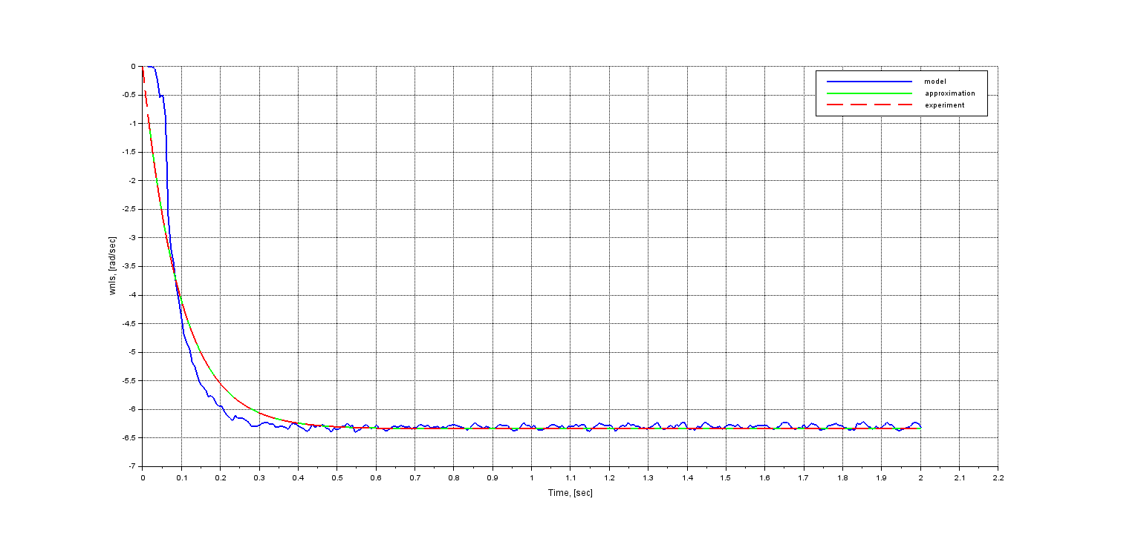

*Рисунок 19. Графики зависимости угловой скорости ротора от времени при voltage = - 40%.*

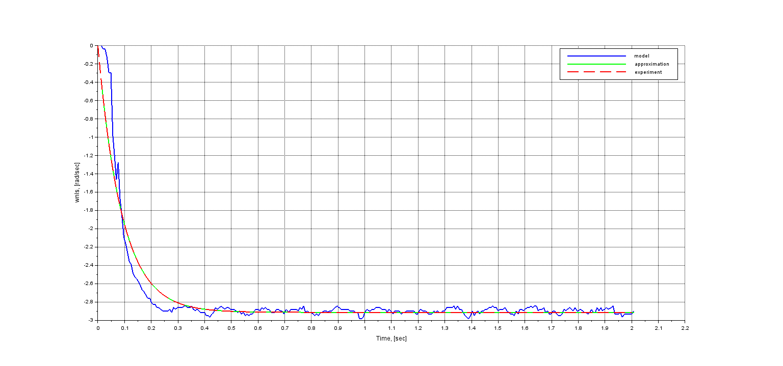

*Рисунок 20. Графики зависимости угловой скорости ротора от времени при voltage = -20%.*

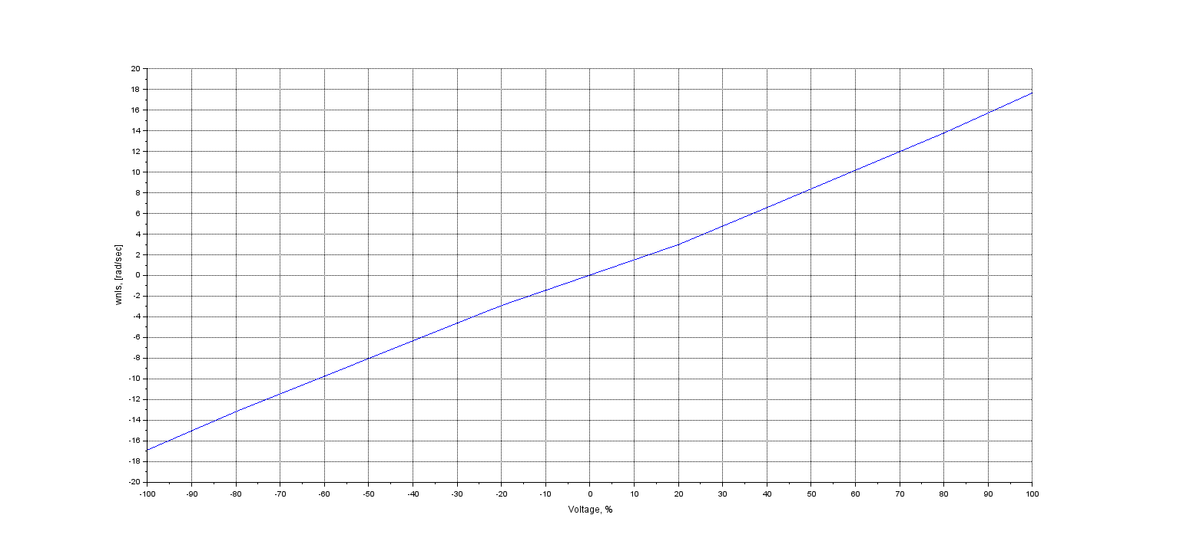

*Рисунок 21. График зависимости ωnls (voltage) для угла поворота ротора*

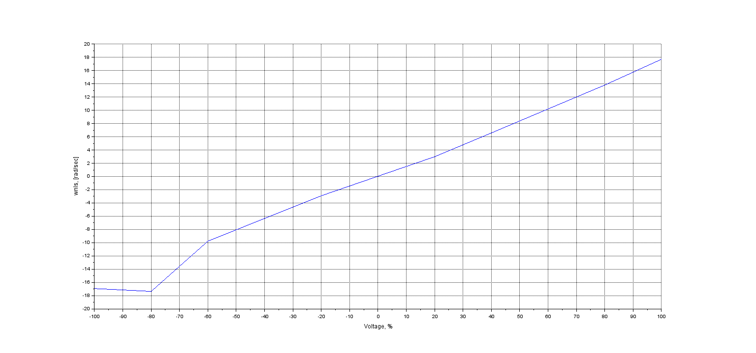

*Рисунок 22. График зависимости ωnls(voltage) для угловой скорости ротора*

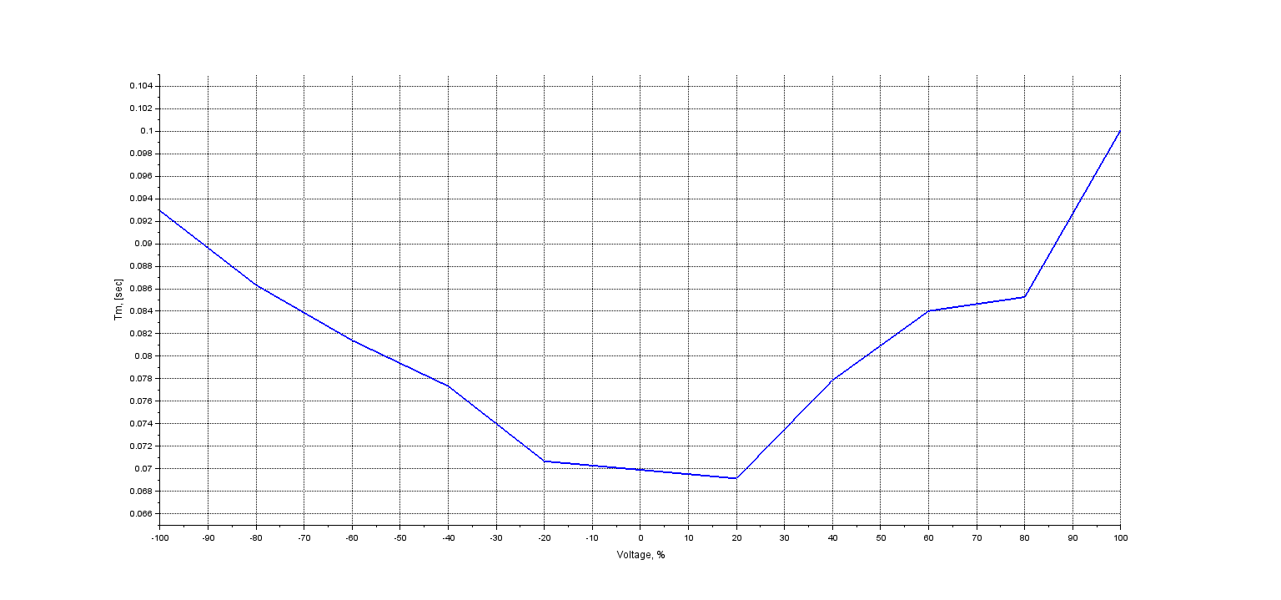

*Рисунок 23. График зависимости Tm(voltage) для угла поворота ротора*

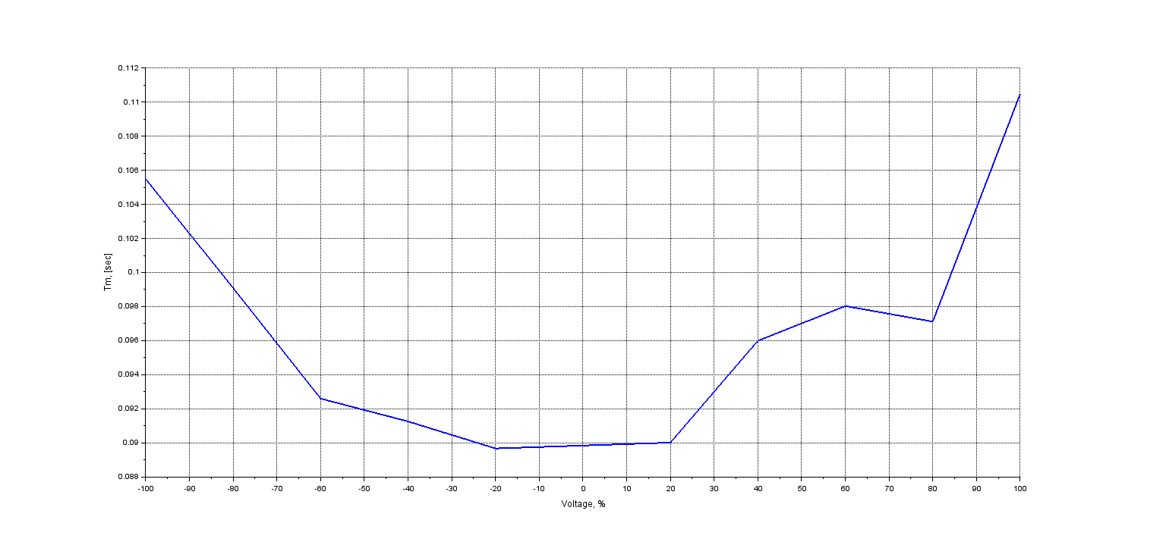

*Рисунок 24. График зависимости Tm(voltage) для угловой скорости ротора*

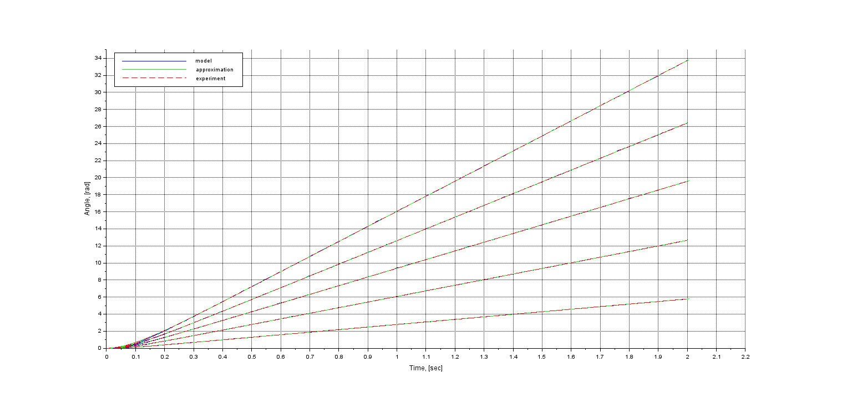

Voltage = 20

Voltage = 40

Voltage = 60

Voltage = 80

Voltage = 100

*Рисунок 25. Графики зависимости угла поворота ротора от времени при положительных значениях voltage.*

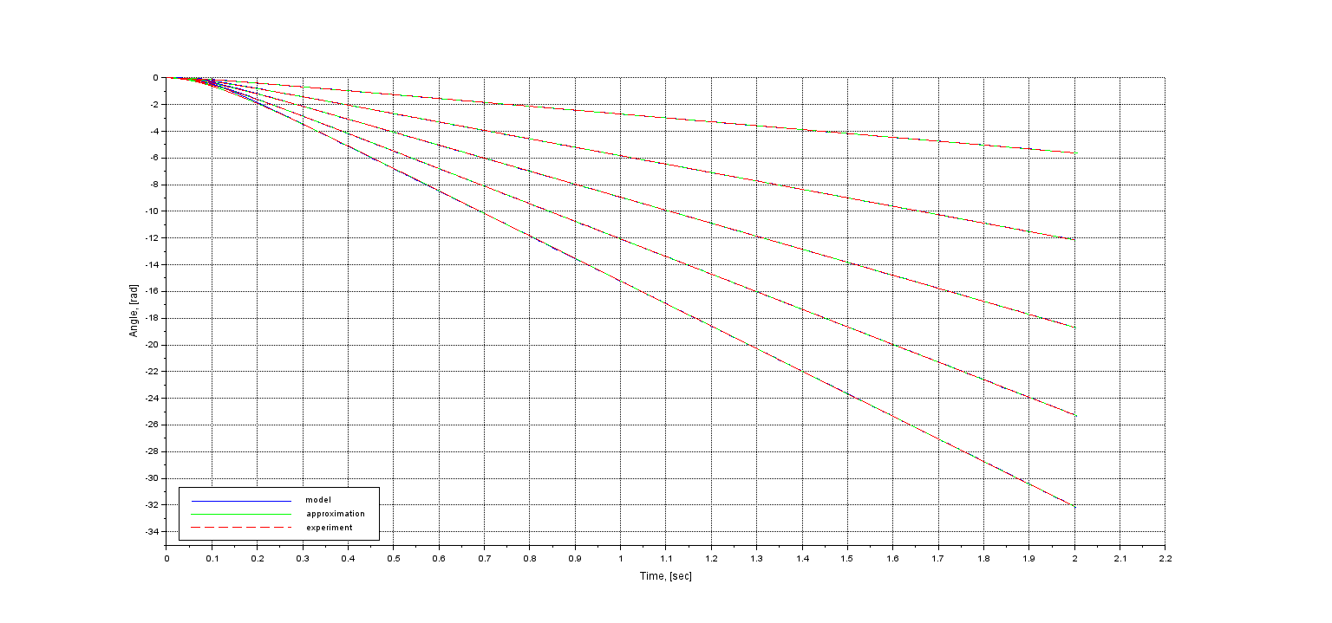

Voltage = -100

Voltage = -80

Voltage = -60

Voltage = -40

Voltage = -20

*Рисунок 26. Графики зависимости угла поворота ротора от времени при отрицательных значениях voltage.*

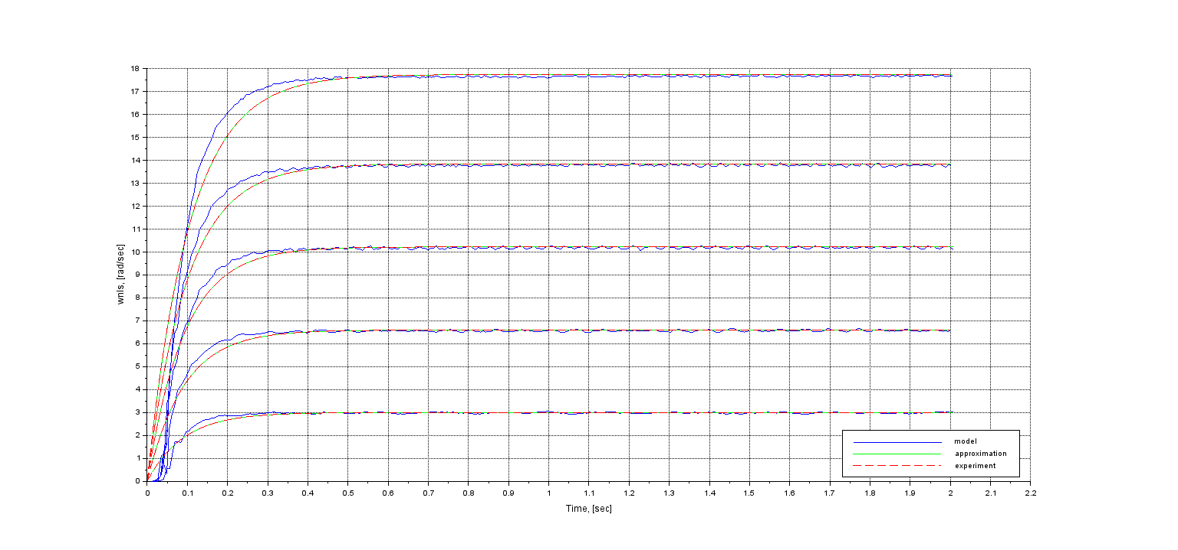

Voltage = 100

Voltage = 80

Voltage = 60

Voltage = 40

Voltage = 20

*Рисунок 27. Графики зависимости угловой скорости ротора от времени при положительных значениях voltage*

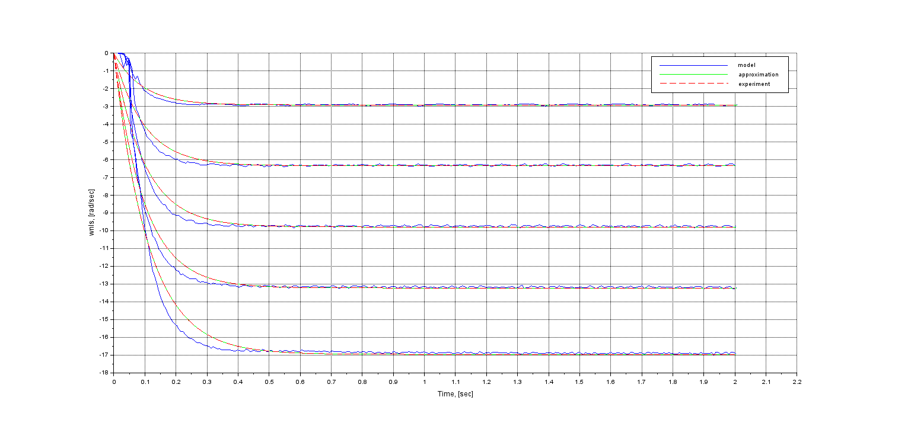

Voltage = -20

Voltage = -40

Voltage = -60

Voltage = -80

Voltage = -100

*Рисунок 28. Графики зависимости угловой скорости ротора от времени при отрицательных значениях voltage*

* 1. Схема моделирования

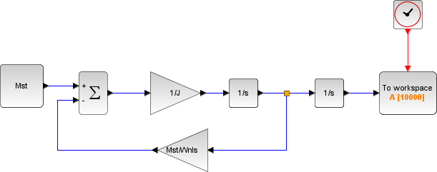

*Рисунок 29. Схема моделирования процесса разгона ненагруженного двигателя постоянного тока для угла поворота ротора*

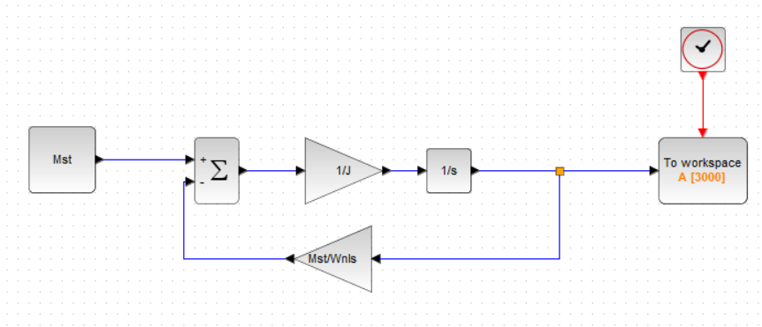

*Рисунок 30. Схема моделирования процесса разгона ненагруженного двигателя постоянного тока для угловой скорсоти ротора*

* 1. Код основной расчетной программы

data = read("C:\filepath", -1, 2)

angle = data(:, 2)*%pi/180

time = data(:,1)

aim = [time, angle]

aim = aim'

deff('e=func(k,z)', 'e=z(2) - k(1)*(z(1) - k(2) * (1 - exp(-z(1)/k(2))))')

att = [15; 0.06]

[koeffs, errs] = datafit(func, aim, att)

Wnls = koeffs(1)

Tm = koeffs(2)

J = 0.0023

Mst = (J*Wnls)/Tm

model = Wnls * (time - Tm * (1 - exp(-time/Tm)))

loadXcosLibs()

scs_m = xcosDiagramToScilab("C:\filepath")

xcos_simulate(scs_m, 4)

plot2d(time, angle, 2)

plot2d(time, model, 3)

plot2d(A.time, A.values, 5)

plot2d(Mst, Wnls, 6)

legend('model','approximation','experiment',2)

2.4 Код программы для EV3

#!/usr/bin/env python3

from ev3dev.ev3 import *

import time

mA = LargeMotor('outA')

logs = open('logs', 'w')

logs.write('start\n')

for sp in range(-100, 101, 20):

logs.write(str(sp) + '\n')

if sp == 0:

continue

mA.position = deltaTime = 0

start_time = time.time()

fp = open('position' + str(sp) + '.txt', 'w')

fs = open('speed' + str(sp) + '.txt', 'w')

try:

while True:

deltaTime = time.time() - start_time

mA.run_direct(duty_cycle_sp = sp)

fp.write(str(deltaTime) + ' ' + str(mA.position) + '\n')

fs.write(str(deltaTime) + ' ' + str(mA.speed) + '\n')

if deltaTime > 2:

mA.run_direct(duty_cycle_sp = 0)

break

finally:

mA.stop(stop_action = 'brake')

fp.close()

fs.close()

time.sleep(2)

# 3. Выводы

1. В ходе выполнения лабораторной работы мы познакомились с набором LEGO Mindstorms EV3 и получили базовые знания по использованию такого программного обеспечения как Scilab и WinSCP.
2. После сбора и анализа экспериментальных данных и последующего построения по ним графиков мы доказали справедливость функций, описывающих работу ненагруженного двигателя постоянного тока (данный вывод мы делаем из того, что кривые разгона двигателя построенные по:
   1. экспериментальным данным, в соответствии с теоретически выведенным выражением
   2. числовым значениям, полученным в результате моделирования соответствующей схемы в Xcos

практически совпадают), а также определили значения параметров Tm и ωnls (результаты представлены в табл.1-2).

1. Результатом выполнения лабораторной работы стали построенные графики Angle (time) (рис. 1-20), выражающие зависимость угла поворота и угловой скорости от времени при разных значениях voltage (значения представлены в 1 столбце табл.1-2), а также графики 25-28, построенные для наглядности.
2. Проанализировав характер зависимости Tm(voltage) и ωnls(voltage) (рис. 21-24), мы установили, что график Tm(voltage) представлен в виде ломаной линии, характер изменения которой сложно установить, а график ωnls(voltage) имеет линейный характер, что следует из формулы для определения угловой скорости:

ωnls= 𝑈 , где U – напряжение.

𝑘𝑒

1. Во время проведения данной лабораторной работы все члены команды получили фундаментальные знания, которые пригодятся в будущем для разработки более сложных проектов.